Управа района Коптево города Москвы
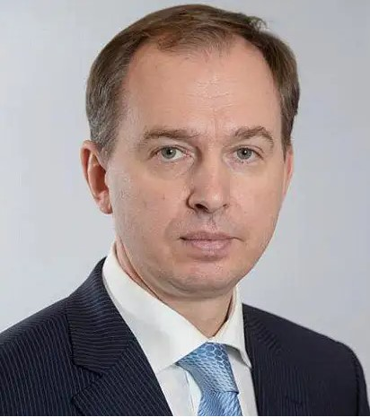
Мизгарь Александр Анатольевич
Глава управы
8 (495) 450-48-89

Абаев Морис Маратович
Первый заместитель главы управы района Коптево города Москвы по вопросам жилищно-коммунального хозяйства, благоустройства и строительства
8 (495) 450-48-89

Горская Наталья Владимировна
Начальник отдела по вопросам жилищно-коммунального хозяйства и благоустройства
8 (495) 450-48-95

Кумейко Сергей Геннадьевич
Заведующий сектором по вопросам строительства, имущественно-земельных отношений и транспорта
8 (495) 450-48-85

Юрьева Ольга Викторовна
Заместитель главы управы района Коптево города Москвы по работе с населением
8 (495) 450-15-42

Андреев Тимур Анатольевич
Начальник организационного отдела
8(495)450-42-22

Бокарева Дарья Сергеевна
Начальник отдела по взаимодействию с населением
8 (495) 459-48-26

Шеховцова Валентина Евгеньевна
Заведующий сектором по работе со служебной корреспонденцией, письмами граждан, организации приема населения и материально-технического обеспечения
8 (495) 601-44-67
Комиссия по делам несовершеннолетних и защите их прав8 (495) 450-10-47

главный специалист
Волков Валерий Константинович
8-495-450-10-47VolkovVK1@mos.ru

ведущий специалист
Груздева Наталья Михайловна
8-495-450-10-47

Потерилло Илья Михайлович
Заместитель главы управы района Коптево города Москвы по вопросам экономики, торговли и услуг
8 (495) 450-45-63

Кочетова Елена Викторовна
Главный бухгалтер - начальник отдела бухгалтерского учета, организации и проведения конкурсов и аукционов
8 (495) 450-48-98

Борисов Владимир Эдуардович
Начальник отдела по вопросам торговли и услуг
8 (495) 450-45-63
Юридическая служба управы района Коптево города Москвы

Консультант - юрист
Капустина Мария Алексеевна
8 (495) 450-10-47

